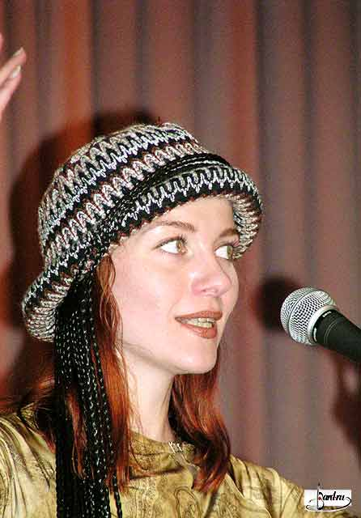

Пятница, 28 апреля, 8⁰⁰ часов вечера
магазин "КНИЖНИК" 8342 Bustleton Avenue, Bell's Corner Plaza
Екатерина Болдырева впервые взяла гитару в руки в двенадцать лет и сразу же увлеклась песнями «Битлз». Четыре девчонки создали ансамбль «Ветры» и начали писать собственные песни. Ансамбль, а с ним и Екатерина вскоре стали лауреатами многих фестивалей самодеятельной песни. В 1998 году вместе с Григорием Данским, Тимуром Шаовым Екатерина стала лауреатом всесоюзного фестиваля «Московские Окна». После этого начались многочисленные сольные концерты по стране. Какое-то время Екатерина работала с ансамблем «Уленшпигель». В 2002 году на ХХIX фестивале авторской песни им.В.Грушина Екатерина стала не только лауреатом , но и самым ярким открытием фестиваля.
В 2003 году стала звездой фестиваля «Русский акцент» в Берлине. В 2004 – получила звание «Народный артист Грушинского фестиваля» вместе с ансамблем «ГрАссмейтер» и Андреем Козловским. В январе 2005 года Екатерина стала абсолютной победительницей первого международного конкурса-фестиваля радио «Шансон» «Здравствуйте, люди!», получив в награду престижный Гран-при. В передаче «Ночная смена» Дмитрий Дибров назвал Екатерину «будущей супер-мега-звездой», а Владимир Большедворский, ведущей программы «Третье ухо» на «Русском радио 2» - «лидером новой волны современной поэтической песни».
Музыкальная и поэтическая неординарность сосуществуют в творчестве Екатерины Болдыревой на равных правах, что само по себе – редчайшее явление. Точно так же редко встречается в искусстве сочетание здоровой доли иронии и светлого доброго начала. Приезд Екатерины Болдыревой в Америку даёт нам уникальную возможность – заглянуть в мир обновлённой, помолодевшей, живой, меняющейся авторской песни.
Попытка автобиографии: Катя Болдырева всегда была хорошей девочкой, кроме критического возраста (13-16 лет), когда она начала курить, попробовала алкоголь, стала влюбляться и сочинять песни под гитару. Потом Катя снова стала хорошей, хотя ни с одной из перечисленных выше склонностей не рассталась. Катю научили играть на гитаре неформалы, и она до сих пор играет неформально: не относится ни к одной из известных гитарных школ. Зато любит изобретать новые аккорды, потому что окончила школу по скрипке. Играть эти аккорды она стесняется. Катя училась петь у таких мэтров как Б. Гребенщиков, анс. <Квартал>, Настя Полева, О. Дзусова. Мэтры, правда, об этом не знают. Из кумиров (во всех отношениях) был и остаётся один: БГ. Сочинение стихов Катю никогда особо не увлекало. Поэтому она кое-как пишет тексты по следам музыкальной мысли. Тем не менее, у неё есть любимые поэты – Цветаева, Мандельштам, Бродский, Соснора. Ну, и Пушкин, разумеется. Катя очень любит петь в ансамбле. Это у неё из неформального детства. Катя любит бардов, но до сих пор удивляется, что это взаимно. А в 2002 году вдруг стала лауреатом Грушинского фестиваля. Катя не любит в людях стервозность, хамство и подлость. С остальными пороками - мирится. Зверей она любит не в пример больше, чем людей, и даже мечтает стать богом, чтобы защищать зверюшек от человеков. В бога, кстати, Катя не верит. Но больше всех на свете Катя любит свою маму, и с детства пишет <Мама> с заглавной буквы.

Информация: Юрий Книжник, (267) 474-7204, yknizhnik@yahoo.com
Билеты: "КНИЖНИК", (215) 969-7082, цена – $15

